课时分层作业(一) 认识区域
1．以下关于区域的类型理解正确的是( )
A．区域的类型只有两类，分别为均质区和功能区
B．高原区和平原区应该属于均质区，是根据地势的高低划分的
C．水田农业区是均质区，是根据自然要素进行划分的
D．功能区是由其区域的中心与它所吸引或辐射的范围组成
D [区域的类型有多种，一般分均质区和功能区；高原区和平原区是根据地形来划分的；水田农业区是按照人文要素来划分的。]
2．下列区域中，描写的区域特点最具体、最详细的是( )
A．东部沿海经济地带 B．长江三角洲地区
C．长江沿岸经济地带 D．苏州工业园区
D [区域的空间尺度越大，描述的区域特点就越宏观；反之，尺度越小，描述的就越具体、详细。各选项中，苏州工业园区是小尺度空间，其区域特点描述得最具体、详细。]
我国地理诗词、谚语众多，如①“清明时节雨纷纷”、②“黄梅时节家家雨”、③“三月无雨旱风起，麦苗不秀多黄死”、④“早穿皮袄午穿纱，围着火炉吃西瓜”、⑤“山北黄牛下地，山南水牛犁田”等。据此完成3～4题。
3．①②③④依次反映的是我国哪几个地区的地理特征( )
A．青藏高原 黄土高原 黄淮海平原 西北地区
B．云贵高原 长江中下游地区 华北平原 青藏高原
C．东南沿海地区 长江中下游地区 华北平原 西北地区
D．江淮地区 华北平原 西北地区 四川盆地
4．属于谚语⑤所示地区南部区域特征的有( )
①地带性土壤肥力较高 ②河流众多 ③植被以落叶阔叶林为主 ④水热条件优越，盛产甜菜、油菜 ⑤有全国最大的综合性工业基地
A．①③ B．②⑤
C．③④ D．④⑤
3．C 4.B
[第3题，“清明时节雨纷纷”说明在我国东南沿海地区，4月份正值雨带移动到这一带，该地区进入雨季。“黄梅时节家家雨”说明6、7月份锋面雨带移动到长江中下游地区，形成江淮准静止锋，该地区进入持续一个月的雨季。“三月无雨旱风起，麦苗不秀多黄死”描述的是华北平原一带出现春旱的景象。“早穿皮袄午穿纱，围着火炉吃西瓜”描述的是西北地区昼夜温差大的特点。第4题，“山北黄牛下地，山南水牛犁田”指的是秦岭南北的差异。秦岭以南为亚热带季风气候；植被以常绿阔叶林为主；地带性土壤为红壤，肥力较低；水热条件优越，盛产油菜。]
下图为某区域图，回答5～6题。
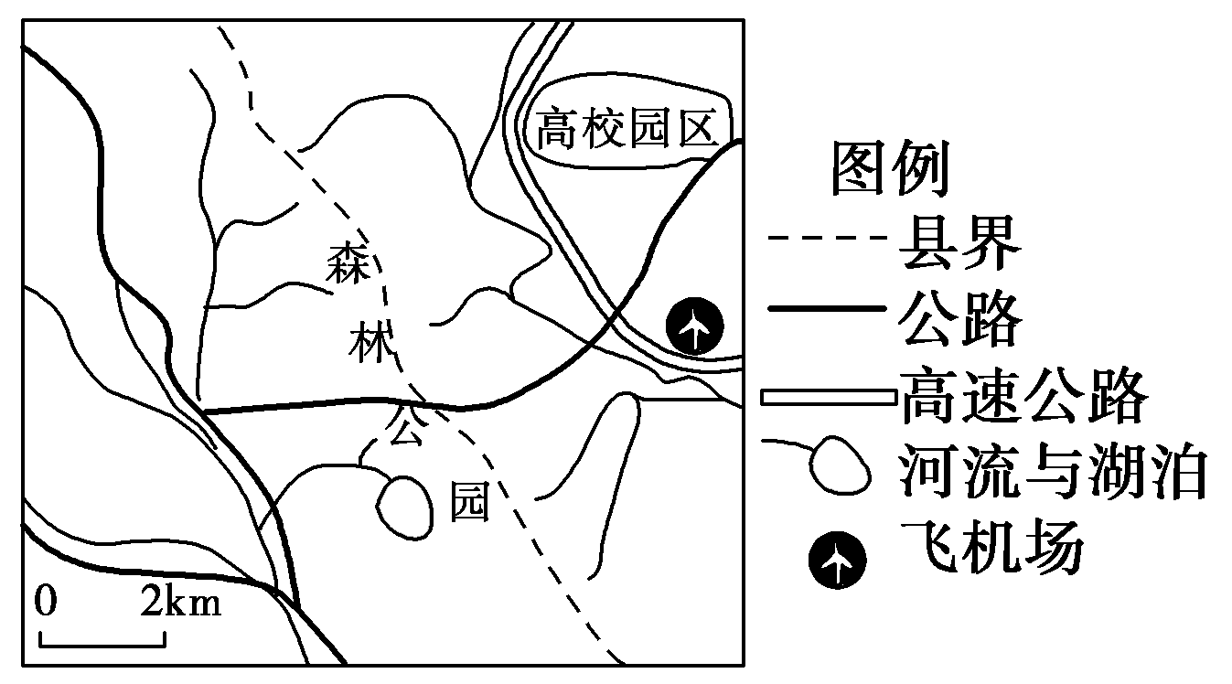
5．图示区域中，区域界线划分的主要依据及其特点是( )
A．河流、明确的 B．湖泊、模糊的
C．交通线、模糊的 D．山脉、明确的
6．根据图示信息分析，该区域最适宜发展的是( )
A．化学工业 B．建材工业
C．电子工业 D．纺织工业
5．D 6.C [图示区域中的界线是县界，属于行政区的界线，是明确的。该界线基本与河流的分水岭一致，因此是依据海拔较高的山脉划分的。该区域存在高等院校，科技力量雄厚，加之环境优美、交通便利，因此适宜发展高新技术产业。]
读某区域示意图，完成7～8题。
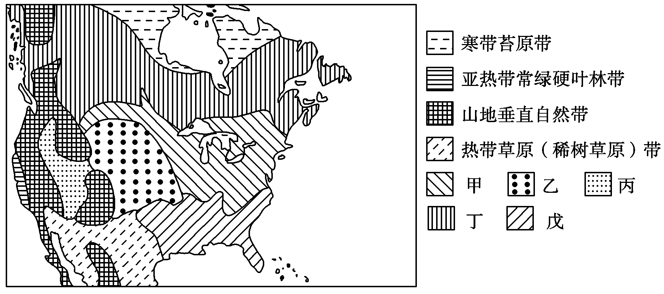
7．图中甲、乙、丙、丁、戊五个区域( )
A．是按照单一指标划分的
B．区域间的边界有实有虚
C．属于不同层次的区域
D．区域间特征差异较大
8．下列有关图示区域自然环境特征的叙述，正确的是( )
A．甲区域降水较少但季节分配均匀
B．乙植被茂密是世界最大的雨林区
C．丙与甲、戊差异主要由热量造成
D．丁区域是图中人口城市密集地区
7．D 8.C [第7题，图示为北美洲自然带分布图，自然带是由气候、植被、土壤等多种地理要素组成的区域，是按多个指标划分的区域，其边界具有过渡性的特点，各个自然带之间具有明显的差异性。第8题，甲为温带大陆性气候区，降水集中于夏季；乙为温带草原带；丁属于亚寒带地区，气温低，人口城市少。丙与甲纬度大体一致，但丙地势高，气温更低，戊比甲纬度低，热量丰富，故丙与甲、戊差异主要体现在热量上。]
9．读“我国某省区干湿状况图”，回答下列问题。
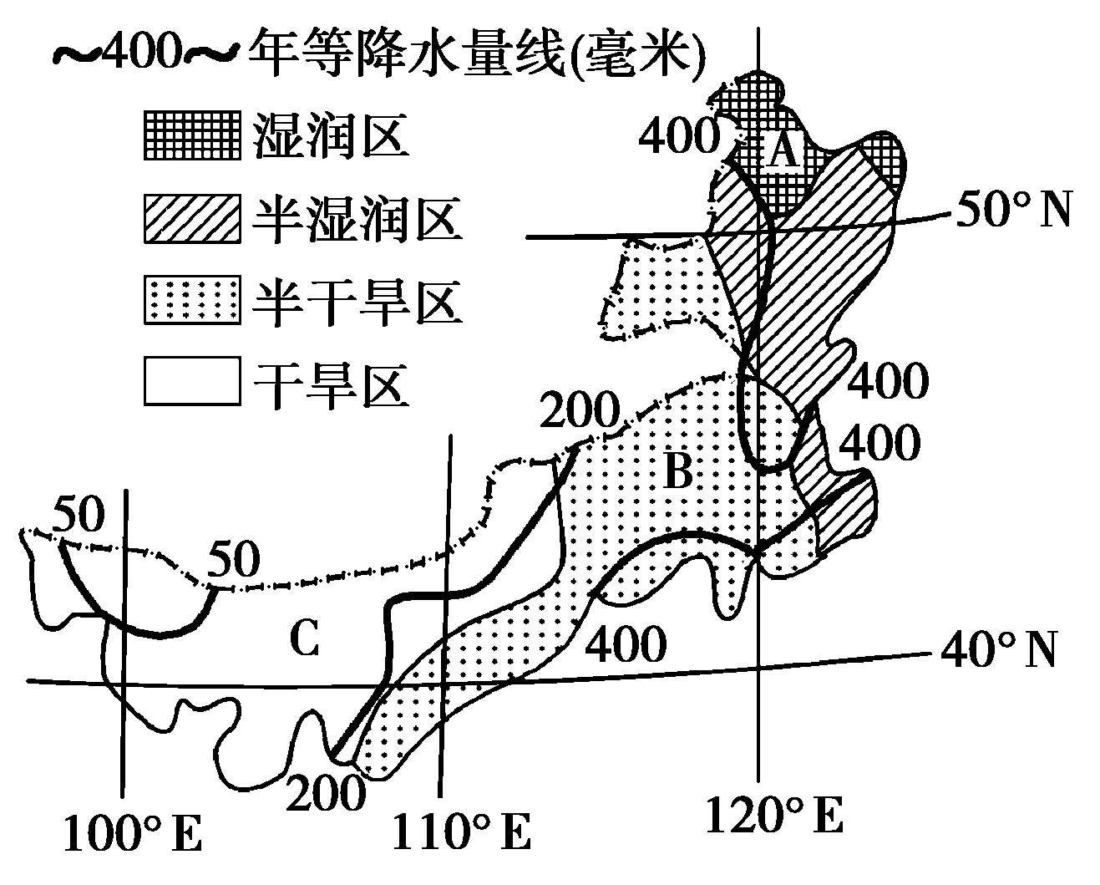
(1)该地区年降水量由________向________递减，我们根据________的对比关系，将其划分为四个不同的干湿地区。
(2)A、B、C三处的天然植被依次为________、________、________。这体现了各个区域之间普遍存在着________，这种植被变化也体现了自然带________的分异规律。
(3)干旱区分布于该省区的西南部，这说明该区域有明确的________特征。
(4)C区域深居内陆、远离海洋，海洋水汽难以到达，降水稀少、气候干旱、气温日较差和年较差都很大，沙漠广布。这体现了区域内部各要素之间________、________，构成一个统一体。
【解析】 第(1)题，由东向西随着距离海洋越来越远，降水量逐渐减少，植被也发生变化。第(2)题，A距海洋近，降水多，为温带森林；B降水少，为温带草原；C在内陆，距海远，降水最少，为温带荒漠，这种植被变化体现了自然带从沿海到内陆的分异规律。第(3)题，干旱区分布于该省区的西南部，这说明区域有明确的区位特征。第(4)题，区域内部各要素相互作用、相互影响，构成一个统一体。
【答案】 (1)东 西 降水量与蒸发量 (2)森林 草原
荒漠草原 差异性 从沿海到内陆 (3)区位(位置、边界) (4)相互作用 相互影响
[冲A挑战练]
福建海坛岛面积276.61平方千米，人口约35万人，地势低平，是大陆距离宝岛台湾最近的地方。当地盛传“光长石头不长草，风沙满地跑，房子像碉堡”的民谣。据此完成10～12题。
10．该民谣反映了当地气候的突出特点是( )
A．降水多 B．风力大
C．日照强 D．气温高
11．依据当地自然环境特征，推测海坛岛传统民居的特点是( )
A．高大、屋顶尖、窗大 B．低矮、屋顶缓、窗大
C．高大、屋顶尖、窗小 D．低矮、屋顶缓、窗小
12．当地居民主要从事( )
A．渔业 B．林业
C．种植业 D．牧业
10．B 11.D 12.A [第10题，由题干中“风沙满地跑”可知，该地气候的突出特点是风力大，选项B正确。第11题，该岛风力大，为避免大风损毁房屋，房屋一般建得较低矮，排除选项A、C；该岛距台湾岛近，夏季位于台湾岛的雨影区，且地势低平，对水汽的抬升作用不明显，因此该岛的降水要少于周边地区(通过题干“光长石头不长草，风沙满地跑”亦可知)，屋顶的坡度较缓(与周边地区相比；若与我国西北地区相比，结果又不同)；为避免风沙进入室内，该岛传统民居的窗户较小(碉堡为军事上防守用的坚固建筑物，除射击孔外，一般不留窗户，由此亦可说明该岛传统民居的窗户较小)。综上可知，选项D正确。第12题，由题干“光长石头不长草”可知该岛不适合发展种植业、林业和牧业，而由该岛临海，可知当地居民主要从事渔业，选项A正确。]
13．阅读下列材料，回答问题。
材料一 “东北地区”包括辽宁省、吉林省、黑龙江省和内蒙古自治区的呼伦贝尔市、兴安盟、通辽市、赤峰市和锡林郭勒盟(蒙东地区)，面积为145万平方千米，总人口为1.2亿。随着《东北振兴规划》的出台，东北有望成为继“珠三角”“长三角”“京津冀”之后中国经济发展的第四极。
材料二 东北地区图。
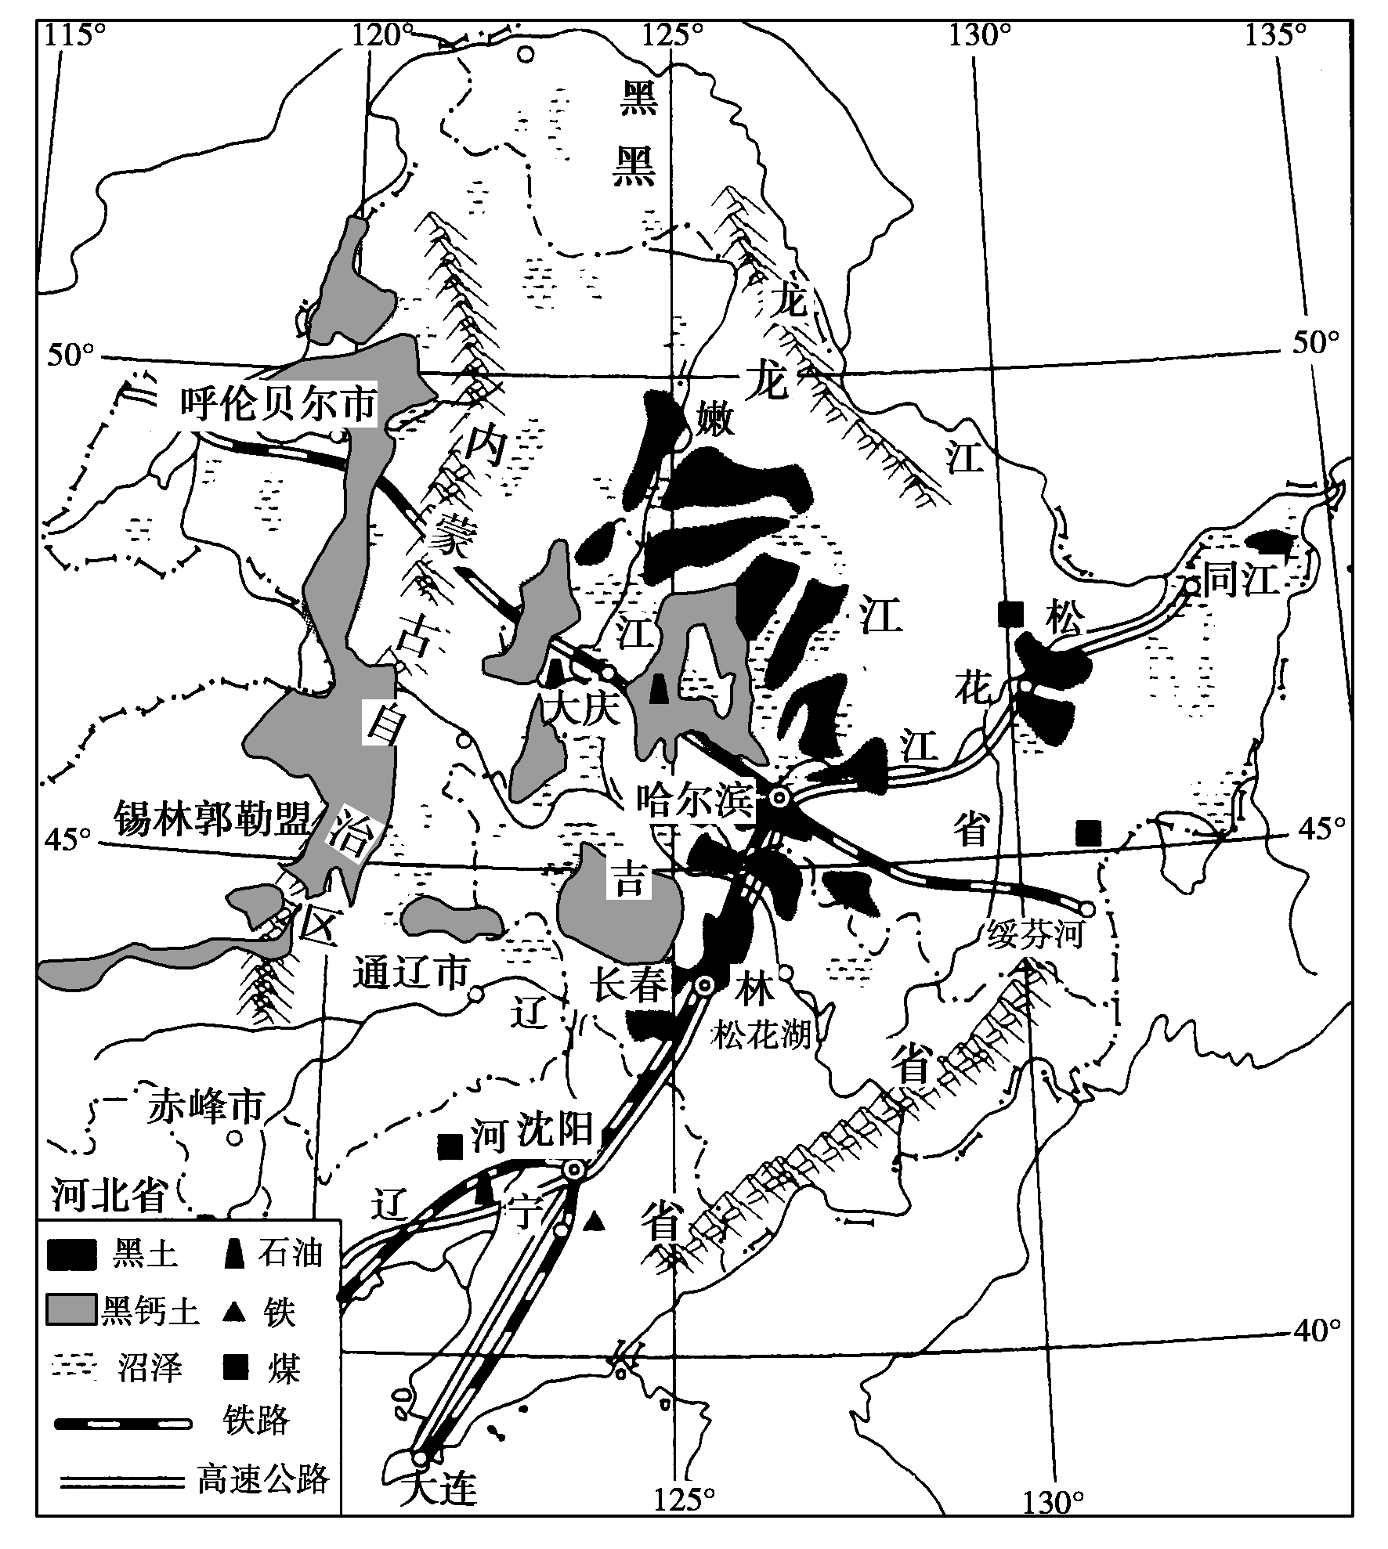
(1)上述材料所呈
现出的区域特点是
____________________________________________________________
____________________________________________________________
____________________________________________________________。
(2)“东北地区”按类型划分，是属于均质区还是属于功能区？为什么？
(3)试从区域的特征入手，分析把内蒙古自治区的呼伦贝尔市、兴安盟、通辽市、赤峰市和锡林郭勒盟(蒙东地区)与黑、吉、辽三省同划为东北地区的原因。
【答案】 (1)区域有一定的面积、形状、范围或界线，并有明确的区位特征
(2)功能区。东北地区各省市之间在经济和自然特征上存在很强的相关性和内在联系。
(3)①从区域的整体性看，二者在自然和人文地理特征方面具有相对一致性。②从区域的开放性看，二者之间存在着较强的内在联系。

